BÁO CÁO THỰC HÀNH

LAB A1
Họ và tên | Nguyễn Thịnh Phú
MSSV | 231A010025
Lớp | 231A29032
Android Studio | Android Studio Quail 4 | 2026.1.4 Patch 1  Build #AI-261.26222.65.2614.16379836, built on September 18, 2026  Runtime version: 25.0.3+-15898627-b508.16 amd64null  VM: OpenJDK 64-Bit Server VM by JetBrains s.r.o.  Toolkit: sun.awt.windows.WToolkit  Windows 11.0
Thiết bị chạy thử | sdk gphone16k x86 64 – Android Emulator (Pixel 4)
Android / API | Android 17 / API 37
Ngày thực hiện | 4-10-2026

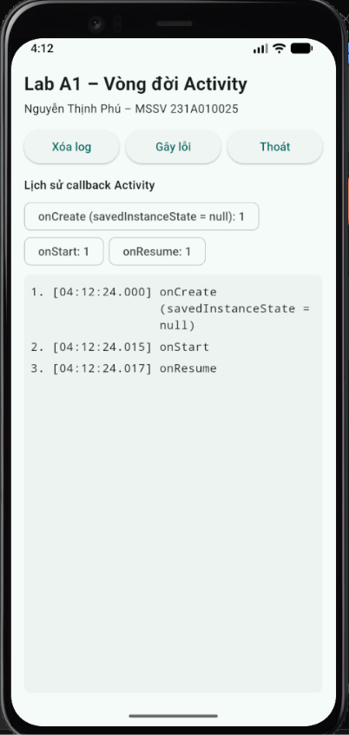

Checkpoint
Chụp ảnh Logcat (đã lọc theo TAG) và màn hình app sau khi mở lần đầu.

6 kịch bản vòng đời
Trước mỗi kịch bản: dùng nút Xóa log trên app, xóa log cả trong Logcat, thực hiện thao tác và ghi đúng kết quả quan sát. Thứ tự onSaveInstanceState có thể thay đổi theo API Android. Dán ảnh Logcat riêng cho từng kịch bản vào cột minh chứng hoặc phụ lục

# | Thao tác và chuỗi tham khảo | Quan sát thực tế
1 | Mở app lần đầu: onCreate (state null) -> onStart -> onResume. | 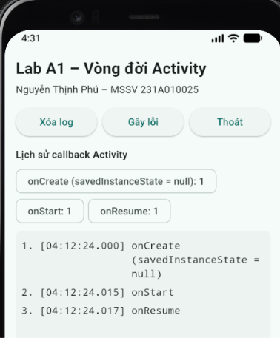
2 | Nhấn Home: onPause -> onStop; onSaveInstanceState có thể được gọi (thứ tự phụ thuộc API). | 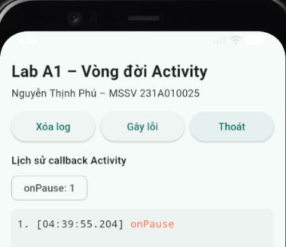
3 | Mở lại app từ Recents. Nếu Activity còn: onRestart -> onStart -> onResume. Nếu process bị hủy, có thể có onCreate mới. | 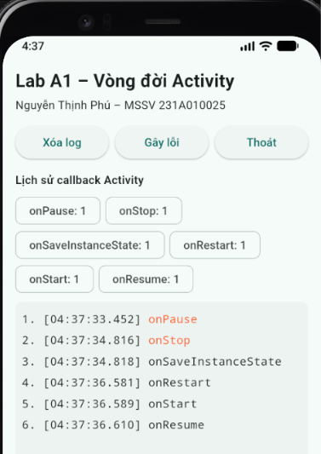
4 | Bật Auto-rotate rồi xoay màn hình. Quan sát Activity có bị dừng/hủy và Activity mới được tạo; state bundle thường khác null. | 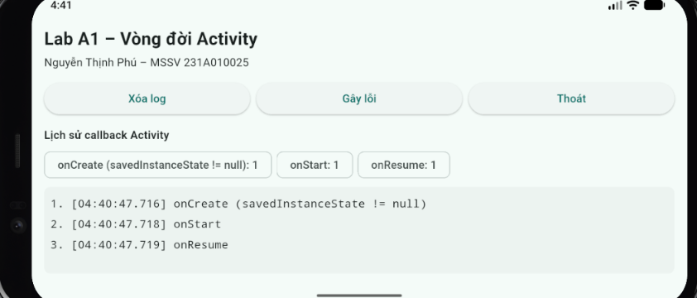
5 | Nhấn nút Thoát trong app: onPause -> onStop -> onDestroy, tùy thời điểm hệ thống. | Double clip >>>
6 | Mở app lại rồi nhấn Back. Ghi callback thật; Android 12+ có thể đưa app về nền mà chưa gọi onDestroy ngay. | 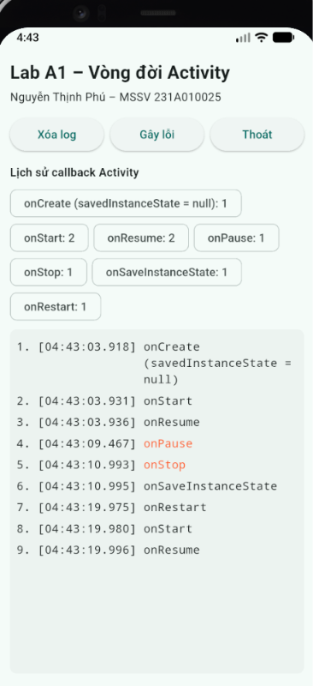

Video demo (Double click để xem):

